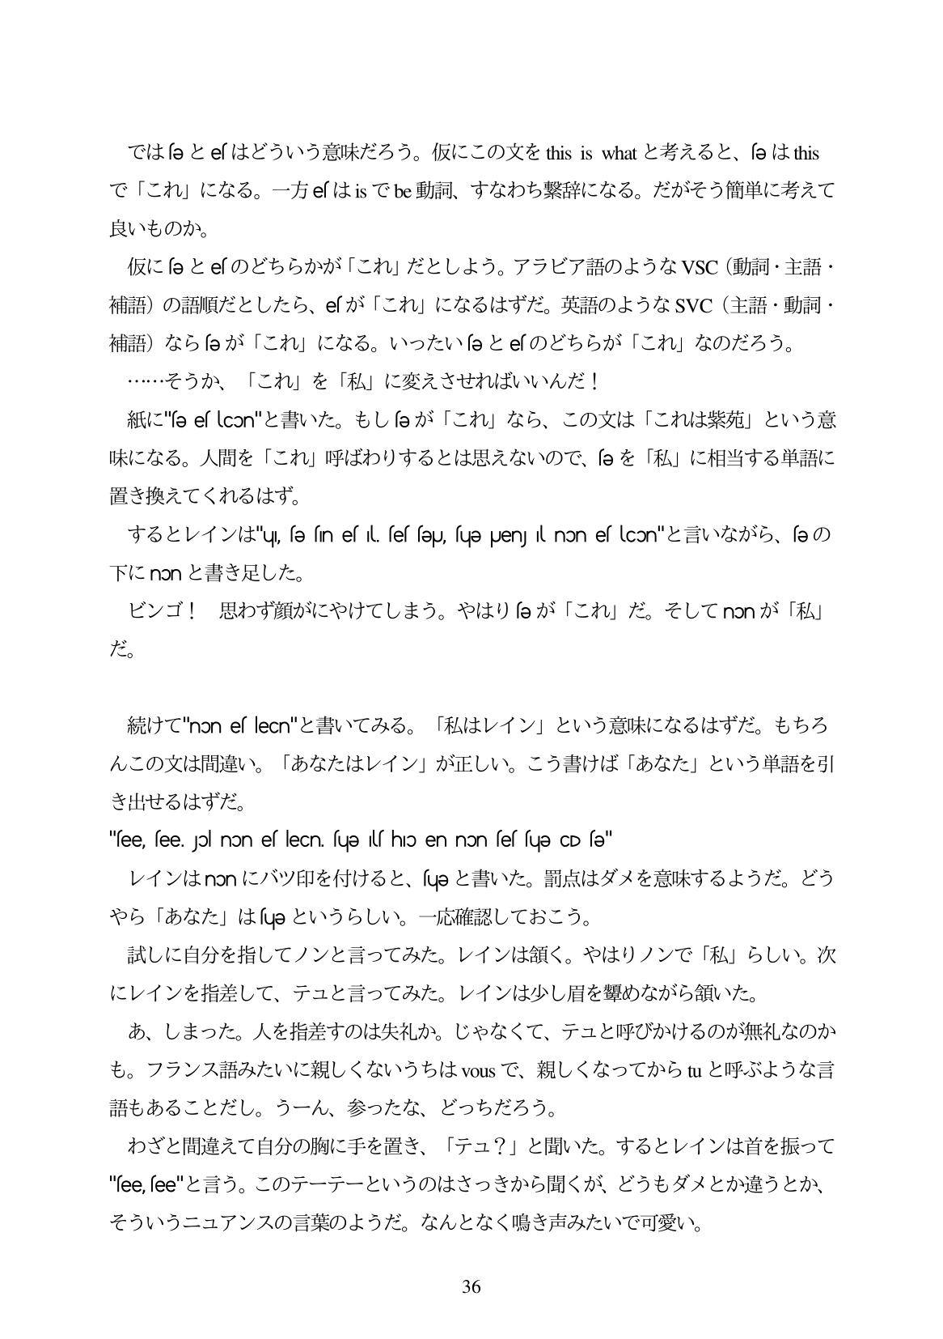

ではss とe「はどういう意味だろう。仮にこの文をthisis whatと考えると、「e はthis で「これ」になる。一方e「はisでbe動詞、すなわち繋辞になる。だがそう簡単に考えて 良いものか。

仮に向 とe「のどちらかが「これ」だとしよう。アラビア語のようなVSC(動詞・主語・ 補語)の語順だとしたら、e「が「これ」になるはずだ。英語のようなSVC(主語・動詞・ 補語)なら向が「これ」になる。いったい(s とe「のどちらが「これ」なのだろう。

...そうか、「これ」を「私」に変えさせればいいんだ!

紙に"se e「lcon"と書いた。もし eが「これ」なら、この文は「これは紫苑」という意 味になる。人間を「これ」呼ばわりするとは思えないので、「e を「私」に相当する単語に 置き換えてくれるはず。

3ó o l/1 /j"u, fe ín e il fe feu, fue puen l non el lcon"b-Fi, Viño, fe (D 下にnonと書き足した。

ビンゴ! 思わず顔がにやけてしまう。やはり「eが「これ」だ。そしてnonが「私」 だ。

続けて"none「lecn"と書いてみる。「私はレイン」という意味になるはずだ。もちろ んこの文は間違い。「あなたはレイン」が正しい。こう書けば「あなた」という単語を引 き出せるはずだ。 "see, see. Jol non eslecn, sue Lshio en non sessue CD se" レインはnonにバツ印を付けると、(eと書いた。罰点はダメを意味するようだ。どう やら「あなた」は(eというらしい。一応確認しておこう。 試しに自分を指してノンと言ってみた。レインは領く。やはりノンで「私」らしい。次 にレインを指差して、テュと言ってみた。レインは少し眉を豊めながら領いた。 あ、しまった。人を指差すのは失礼か。じゃなくて、テュと呼びかけるのが無礼なのか も。フランス語みたいに親しくないうちはvousで、親しくなってからtuと呼ぶような言 語もあることだし。うーん、参ったな、どっちだろう。 わざと間違えて自分の胸に手を置き、「テュ?」と聞いた。するとレインは首を振って "see ee"と言う。このテーテーというのはさっきから聞くが、どうもダメとか違うとか そういうニュアンスの言葉のようだ。なんとなく鳴き声みたいで可愛い。

36